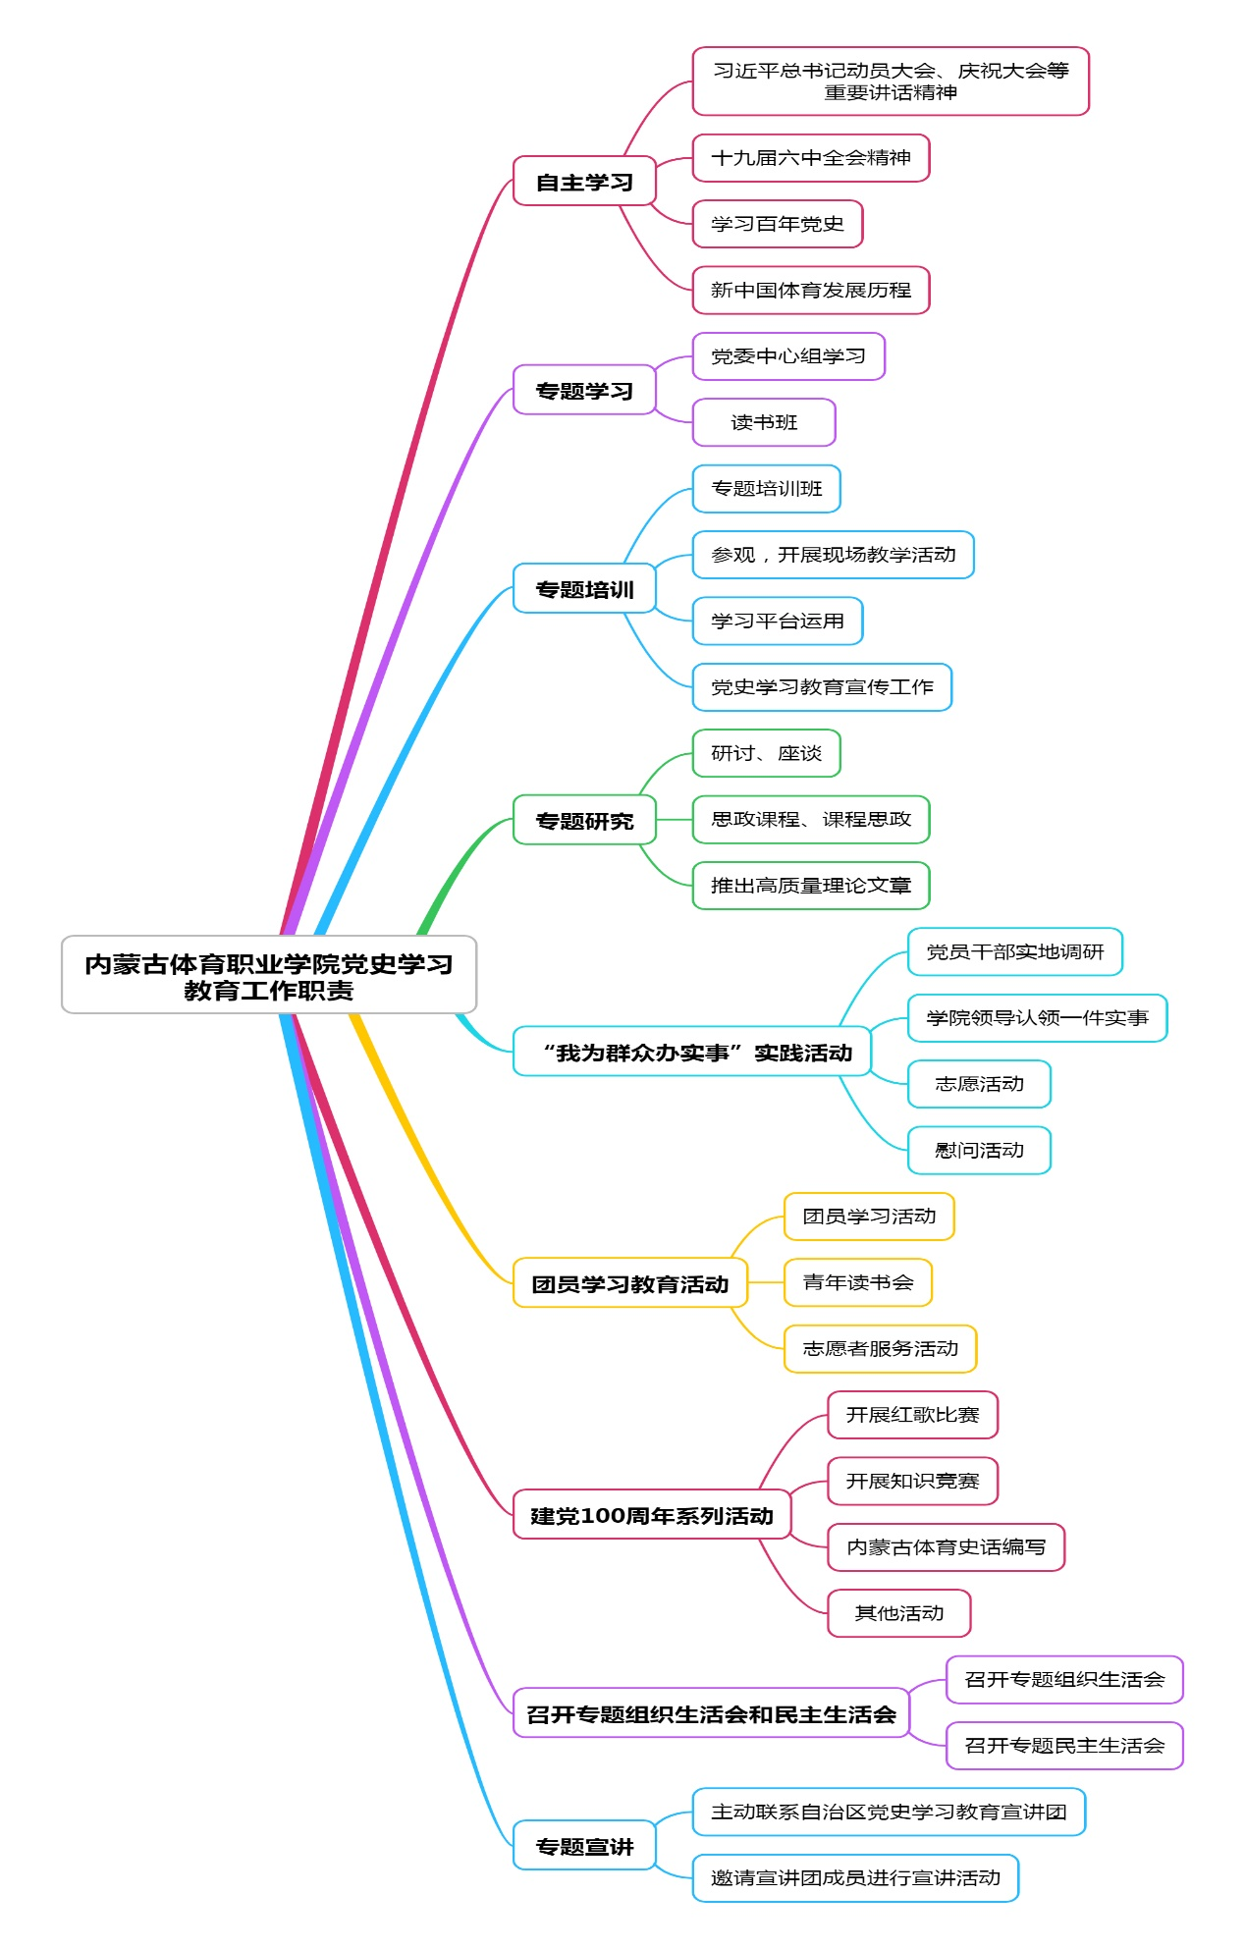
附件1:内蒙古体育职业学院党史学习教育工作导图

